Informacja prasowa
Warszawa, 27.03.2026 r.

Ponad połowa przetworów owocowych na półkach to marki własne. Konsumenci jednak coraz częściej zwracają uwagę na skład

Owoce w słoiku to klasyka, która od lat zajmuje ważne miejsce w kuchniach i na stołach Polaków, ciesząc podniebienia kolejnych pokoleń. Jednak, jak pokazują badania eLeader, rynek przetworów owocowych mocno się zmienia. Obecnie najbardziej rozpoznawalne i popularne marki coraz częściej ustępują miejsca na ekspozycji intensywnie rozwijanym przez sieci handlowe markom własnym. Jednocześnie najwięksi producenci konsekwentnie inwestują w jakość i innowacyjność swoich flagowych brandów. Jak podkreśla Stovit, dla konsumentów coraz większe znaczenie ma skład produktów, w szczególności zawartość cukru.

Przetwory owocowe takie jak dżemy, powidła czy konfitury, od lat znajdują wiele zastosowań w polskiej kuchni. Są niezastąpionym dodatkiem do śniadań, składnikiem ciast czy deserów. Jednak dzisiaj wybór przetworów owocowych nie jest już tylko kwestią przyzwyczajeń czy smaku. Przy zakupie coraz większą rolę odgrywa skład, w tym zwłaszcza zawartość cukru. Eksperci ze Stovit zaznaczają, że konsumenci dokładnie czytają etykiety, poszukując zdrowszych, a często również mniej oczywistych produktów. W odpowiedzi na te zmiany rynek dynamicznie się przekształca – producenci chcą przekonać klientów przede wszystkim jakością i unikalnością propozycji w swoim portfolio. Z kolei sieci sklepów, jak wynika z badań ekspozycji eLeader, firmy specjalizującej się w automatyzacji pracy przedstawicieli handlowych, silnie promują na półkach marki własne. W ostatnim kwartale 2025 i styczniu 2026 stanowiły one prawie 32 proc. SKU, ale jednocześnie zajmowały aż 59 proc. ekspozycji.

– Choć marki własne zajmują coraz więcej miejsca na półkach, nie zawsze przekłada się to na uznanie ze strony konsumentów – to najbardziej rozpoznawalne marki producenckie wciąż częściej są kojarzone z wysoką jakością i budzą większe zaufanie. Bazując na tym, czołowi producenci stawiają przede wszystkim na rozwój produktów o korzystniejszym dla zdrowia składzie. W efekcie rynek przetworów owocowych coraz wyraźniej się różnicuje – z jednej strony na półkach pojawia się coraz więcej produktów w przystępnych cenach, z drugiej rozrasta się oferta propozycji z „dobrym składem”, czyli m.in. o wysokiej zawartości owoców i obniżonej ilości cukru. – mówi Iwona Puchacz-Wośko, analityk ekspozycji w eLeader.

Półka z owocowymi przetworami
Udział marek własnych w kategorii przetworów owocowych jest duży i stale rośnie. W ciągu roku zwiększył się o około 2,5 p.p. Najbardziej zdominowana przez marki własne półka jest w Lidlu, gdzie odpowiadają one już za 79,63 proc. ekspozycji. Stanowią także większość oferty w Aldi, Biedronce i Netto – gdzie ich udziały przekraczają 59 proc. Rozszerza się również różnorodność tych produktów. W ciągu roku liczba SKU wzrosła o ponad 4 proc.

Poza markami własnymi znaczącą widoczność na półkach ma Maspex. Z danych z ostatniego kwartału 2025 i stycznia br. wynika, że producent zajmował aż 22,39 proc. miejsca w kategorii. Wyróżniają się także Stovit, z udziałem na poziomie 5,3 proc. i Herbapol, posiadający 3,93 proc. ekspozycji. Jednak zarówno udziały Stovit, jak i Maspex spadły w ciągu roku. Jedynie Herbapol rozszerzył swoją obecność na półkach o około 1 p.p.

– Konkurencja na półkach jest dziś bardzo nierówna, szczególnie w sytuacji, gdy marki własne zajmują tak znaczną część ekspozycji. To sprawia, że czołowi producenci muszą szukać nowych sposobów wyróżnienia się – nie tylko poprzez cenę, ale przede wszystkim dzięki innowacyjności produktów i sprawnemu reagowaniu na najważniejsze trendy konsumenckie. Jednocześnie wysoka rozpoznawalność popularnych marek niewątpliwie działa na ich korzyść. Konsumenci wciąż chętnie sięgają po sprawdzone brandy i aktywnie poszukują ich w różnych sieciach sklepów. Daje to markom producenckim szansę na utrzymanie lojalności klientów mimo rosnącej dominacji private label – mówi Iwona Puchacz-Wośko, analityk ekspozycji w eLeader.

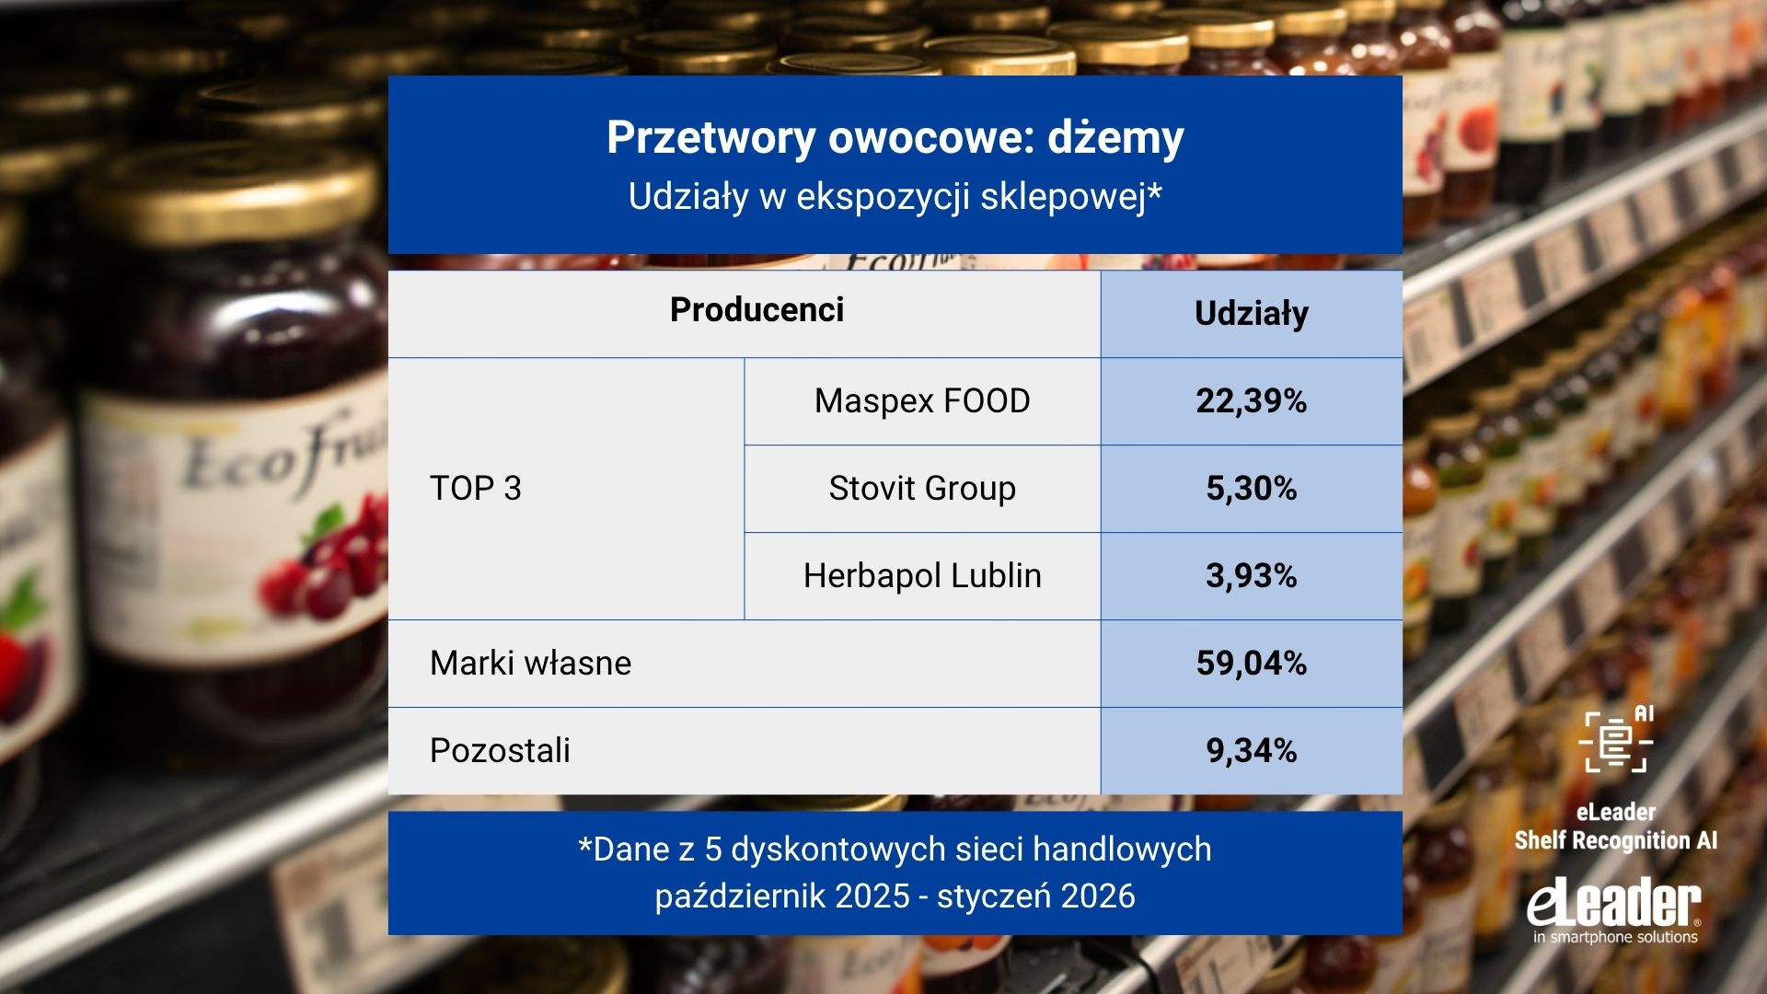
eLeader, Ekspozycja przetworów owocowych IV Q 2025 i styczeń 2026

Producenci stawiają na jakość
Eksperci ze Stovit potwierdzają rosnące znaczenie jakości w wyborach konsumenckich i zwracają uwagę, że coraz częściej poszukiwane są produkty o naturalnym składzie i apetycznym wyglądzie. Gęsta konsystencja, wysoka zawartość owoców oraz niewielka ilość cukru w składzie to najważniejsze elementy, na które zwracają uwagę kupujący. Niesłabnącym zainteresowaniem cieszą się klasyczne warianty smakowe, takie jak wiśnia, truskawka, malina, czarna porzeczka czy brzoskwinia, ale klienci chętnie sięgają również po nowości. Wyraźnie rośnie też zainteresowanie większymi gramaturami oraz nowoczesnymi formami owoców, takimi jak owoce w żelu.
– W odpowiedzi na nowe trendy wprowadziliśmy nasze klasyczne dżemy w nowej, większej gramaturze 250 g, z wyższą zawartością owoców. Stale dbamy też o to, aby produkcja była szczegółowo kontrolowana na każdym etapie, a surowiec wolny od pestycydów i oczywiście najwyższej jakości. Rozwijamy też linię dżemów słodzonych ksylitolem – składnikiem rekomendowanym przez Polskie Stowarzyszenie Diabetyków. Nowością w tej kategorii będzie smak gruszka z kiwi. W stałej ofercie pozostają natomiast dobrze znane i lubiane warianty dżemów bez dodatku cukru: truskawka, malina, morela, wiśnia oraz czarna porzeczka – mówi Bogdan Kozak, Dyrektor Handlowy Stovit Group Sp. z o.o.
Ekspozycja kluczem do widoczności
Eksperci Stovit podkreślają, że oprócz ciekawej, zróżnicowanej oferty w sprzedaży ogromne znaczenie ma ekspozycja sklepowa. To właśnie ona w dużej mierze decyduje o pierwszym kontakcie konsumenta z produktem. Odpowiednie wyróżnienie na półce, czytelna komunikacja benefitów i spójna identyfikacja wizualna realnie wpływają na decyzje zakupowe.
– Do zarządzania ekspozycją i automatyzacji pracy przedstawicieli handlowych używamy nowoczesnych narzędzi, które są dla nas ważnym elementem strategii sprzedażowej. Pozwalają one na lepsze planowanie działań, szybszą analizę danych oraz skuteczniejsze zarządzanie ekspozycją i dostępnością produktów. Dzięki temu możemy sprawniej reagować na potrzeby rynku i partnerów handlowych – dodaje Bogdan Kozak, Dyrektor Handlowy Stovit Group Sp. z o.o.
Dane zostały zebrane w oparciu o analizę ekspozycji z IV kwartału 2025 roku oraz stycznia 2026 w 5 sieciach handlowych. Do realizacji badania wykorzystano narzędzie Shelf Recognition AI, które pozwala producentom automatycznie analizować ekspozycję produktów na podstawie zdjęcia sklepowej półki wykonanego smartfonem.

eLeader to firma specjalizująca się w dostarczaniu narzędzi wspierających realizację strategii sprzedażowej w terenie. Opracowuje mobilne systemy SFA/FFM ze sztuczną inteligencją usprawniającą m.in. pozycjonowanie produktów na półkach oraz zarządzanie zamówieniami, audytami i reklamacjami. eLeader funkcjonuje od 2000 roku. Od tego czasu rozwiązania firmy doceniane są przez globalne ośrodki analityczne, m.in. Gartner, POI i wdrożone przez międzynarodowe koncerny w ponad 80 krajach. Wśród klientów marki są takie firmy jak Nutricia, Danone, British American Tobacco czy Lagardere. W swoich działaniach eLeader stawia na partnerstwo oraz szerokie możliwości dostosowania się do klienta i zmian. Tworzy nowoczesne i niezawodne systemy, spełniające indywidualne potrzeby firm. Więcej informacji na temat firmy na: https://www.eleader.biz
Kontakt dla mediów:
Joanna Kuciel
e-mail: joanna.kuciel@goodonepr.pl
Tel.: +48 796 996 272

